Олимпиадные задания для школьников 9-х классов
1. Соотнесите названия городов
1. Калинин А. Дерпт
2. Свердловск Б. Набережные Челны
3. Брежнев В. Екатеринбург
4. Куйбышев Г. Самара
5. Тарту Д. Тверь
________________________________________________

2. Назовите исторических деятелей
А) Он обещал править «по закону и сердцу бабки своей…»
_____________________________
Б) На его гербе был девиз «Без лести предан»
_____________________________
В) На приговоре по его делу Николай I написал: «под строжайший надзор с запрещением писать и рисовать»
_______________________________________

3. Объясните содержание наименований:
А) антоновщина
________________________________________________________________
Б) зубатовщина_________________________________________________________________
В) безобразовская клика_________________________________________________________
Г) столыпинский галстук________________________________________________________
Д) булыгинская дума___________________________________________________________

4. Какие события объединяют эти имена?
а) Н.И. Пирогов, А.С. Меньшиков, Л.Н. Толстой, Шамиль, Э.И. Тотлебен
_____________________________________________________________________________
б) В.В. Вересаев, С.Ю. Витте, С.О. Макаров, В.Ф. Руднев
_____________________________________________________________________________

5. Укажите из каких исторических источников заимствованы данные отрывки и время их создания:
А) «Зачем губим Русскую землю, сами на себя ссоры навлекая? А половцы нашу землю расхищают и радуются, что нас раздирают междоусобные войны. <…> Да с этих пор объединимся чистосердечно и охранять Русскую землю и пусть каждый владеет отчиной своей». ____________________________________________________________________________
Б) «В первых, обрежь ногти, да не явится ако бы оные бархатом обшиты. Умой руки и сяди благочинно, сиди прямо, и не хватай перьвой в блюдо, не жри как свиния, и не дуй в ушное, чобы везде брызгало, не сопи егда еси».
___________________________________________________________________________
В) «Таким образом, при неуклонном соблюдении этого правила гимназии и прогимназии освободятся от поступления в них детей кучеров, лакеев, поваров, прачек, мелких лавочников и тому подобных людей, детям коих, за исключением разве одаренных гениальными способностями, вовсе не следует стремиться к среднему и высшему образованию».
_____________________________________________________________________________

6. Соотнесите имена:
1) В.К. Плеве | А) Горясер
2) П.А. Столыпин | Б) И.И. Гриневицкий
3) Александр II | В) Е.С. Созонов
4) князья Борис и Глеб | Г) Д.Г. Богров
 | Д) С.В. Балмашев

_____________________________________________________________________________

7. Прочитайте отрывок и ответьте на вопрос.
А) «— А для каких причин вам это нужно? — спросил по уходе приказчика Манилов.
Этот вопрос, казалось, затруднил гостя, в лице его показалось какое-то напряженное выражение, от которого он даже покраснел, — напряжение что-то выразить, не совсем покорное словам. И в самом деле, Манилов наконец услышал такие странные и необыкновенные вещи, каких еще никогда не слышали человеческие уши.
— Вы спрашиваете, для каких причин? причины вот какие: я хотел бы купить крестьян… — сказал Чичиков, заикнулся и не кончил речи.
— Но позвольте спросить вас, — сказал Манилов, — как желаете вы купить крестьян: с землею или просто на вывод, то есть без земли?
— Нет, я не то чтобы крестьян, — сказал Чичиков, — я желаю иметь мертвых…»
Н.В. Гоголь. «Мертвые души» (I–2).
Поясните, в чем состоял замысел Чичикова?
____________________________________________________________________________________________________________________________________________________________________________________________________________________________________________________________________________________________________________________

Б) «— Вы знаете, кто это сидит? — спросил Остап, показывая на Ипполита Матвеевича.
— Как же, — ответил Кислярский, — это господин Воробьянинов.
— Это, — сказал Остап, — гигант мысли, отец русской демократии, особа, приближенная к императору.
«В лучшем случае, два года со строгой изоляцией, — подумал Кислярский, начиная дрожать. — Зачем я сюда пришел?»
— Тайный союз меча и орала! — зловеще прошептал Остап.
«Десять лет», — мелькнула у Кислярского мысль.
— Впрочем, вы можете уйти, но у нас, предупреждаю, длинные руки!»
И. Ильф, Е. Петров. «Двенадцать стульев» (XIV).
В этой главе романа, как замечено комментаторами, Остап пародирует тактику действий одного из героев «Бесов» Ф.М. Достоевского. А кто послужил прототипом для создания этого образа?
______________________________________________________________________

8. Расположите в хронологической последовательности
А. договоры, заключенные между Россией и Османской империей:
а) Ясский, б) Кучук-Кайнарджийский, в) Прутский, г) Адрианопольский, д) Бухарестский ____________________________________________________________

Б. имена исторических деятелей
а) Я. Делагарди, б) Софья Витовтовна, в) П. Зубов, г) П. Гордон, д) И.И. Дибич
________________________________________

В. Произведения древнерусской литературы
а) «Моление Даниила Заточника», б) «Слово о законе и благодати», в) «Житие Сергия Радонежского», г) «Повесть о Ерше Ершовиче», д) «Сказание о князьях владимирских» ____________________________________________
9. Заполните пропуски в данной схеме:

Михаил Романов
(1613 - __________ )

________________________

( _________ - ___________ )

____________ Петр I Софья ____________ ____________
(1725-1727) (1682- _____ ) (1682-______ ) (1676-1682) (1682-1696)

__________ Анна
( ___ - 1761) ( ______ -______ )

___________ ___________ _____________ Брауншвейгское семейство
(1727- ____) (1761-1762) ( _____- _____ ) ( _____ - 1741)

Павел I
( ______ - ______ )
10. Назовите имена художников, написавших эти картины.
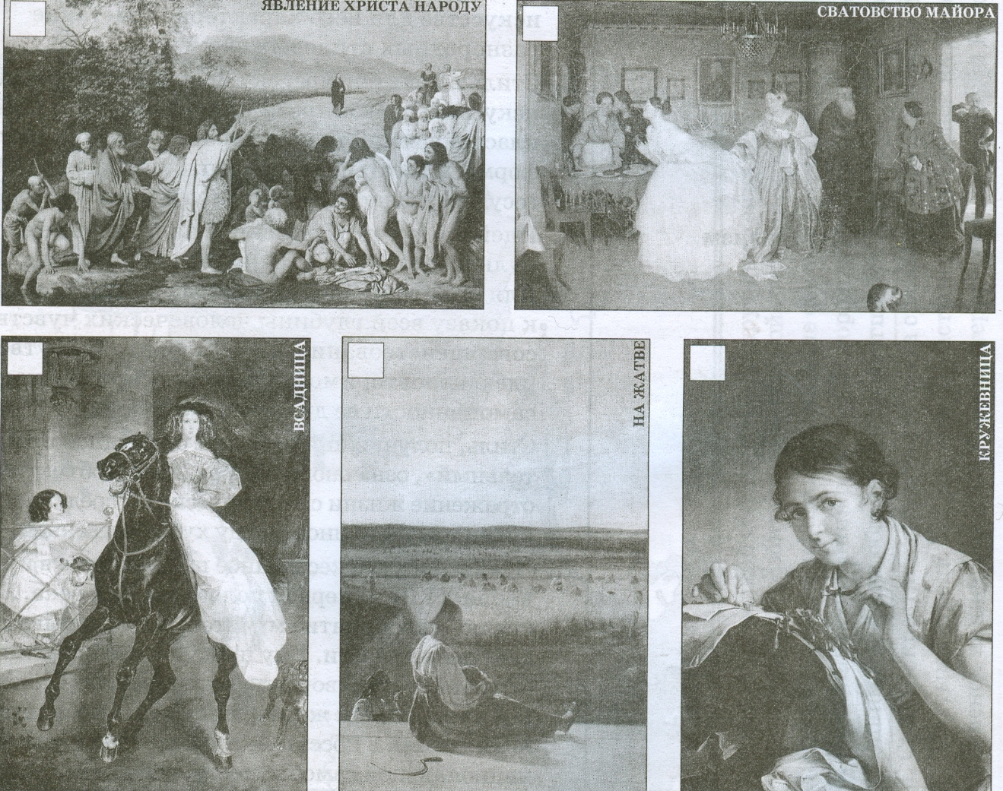

Темы для эссе
Перед вами высказывания историков, философов о событиях и деятелях российской истории. Выберите то из них, которое станет темой вашего эссе. Ваше задача – сформулировать свое собственное отношение к данному утверждению и обосновать аргументами, представляющимися вам наиболее существенными.

- «Пытаясь осмыслить историю нашей родины, мы неизбежно начинаем с истоков русской государственности, с Киевской Руси… И это при том, что к ней не применимо понятие территориальной целостности, единого экономического, культурного и политического пространства. Не было даже четко определенных границ».
(И.Н. Данилевский)
2. «Иго» продолжает воспроизводиться в наших учебниках, чтобы закамуфлировать тот неприятный факт, что зависимость Северо-Восточной Руси от Золотой Орды есть результат сознательного выбора и целенаправленной политики русских князей».
(И.В. Карацуба, И.В. Курукин, Н.П. Соколов)
3.«Ранее всех и более всех святых…приобрел народное уважение Руси преподобный Сергий, получивший в глазах великорусского народа значение покровителя, заступника и охранителя государства и церкви».
(Н.И. Костомаров)
4. «Как ни судить о личном поведении Грозного, он останется как государственный деятель и политик крупною величиной».
(С.Ф. Платонов)
5. «Мы бы очень ошиблись, если бы представили себе жизнь московского общества при царе Алексее Михайловиче замурованной в неподатливых рамках старинного обычая. Как раз наоборот…Обычай утрачивал свое обаяние, общественное поведение было выбито из давнишней колеи».
(А.А. Кизеветтер)
6. «…рядом с А.Д. Меншиковым нельзя поставить ни одного фаворита, кроме, быть может, Потемкина, которыми была так богата история давно прошедших времен».
(Н.И. Павленко)
7. «В Пестеле, политическом мыслителе, как бы сконцентрированы в их изначальном виде многие из тех вопросов, которые определили дальнейшее развитие русской революционной мысли и ее выражение в политической истории России».
(Е.Л. Рудницкая)
8. «Я считаю царствование Николая I прямым логическим продолжением второй половины предшествующего царствования (Александра I)».
(В.О. Ключевский)
9. «Разумеется не все намеченное Александру II удалось выполнить…какие-то реформы оказались куцыми, какие-то извращены бесталанными, а зачастую и недобросовестными исполнителями…И все же, несмотря на всю критику, отдадим предпочтение тем, кто считает Александра II великим реформатором».
(Я.Н. Длуголенский)
10. «В движении 1905 года в отличие от революции 1917 года все партии и группы русской интеллигенции шли с огромной верой и энтузиазмом… Гражданская война была неизбежна и в этом случае. Но она имела шансы окончиться победою опирающихся на удовлетворенное крестьянство умеренных слоев демократии».
(Г.П. Федотов)
11. «Совершенное по тайному приказу правительства убийство семьи, которая, несмотря на свое царственное происхождение, была на удивление обычной семьей…, стремившейся только к мирной жизни, стало первым шагом на пути геноцида миллионов людей»
(Р. Пайпс)
12. «Гражданская война, гражданская война… где ждать напрасный труд счастливых перемен».
(А. М. Городницкий)
13. «С поражением Германии уничтожается один из самых гнойных очагов фашистской заразы, откуда она расползлась во все страны… Но фашизм остается».
( Г.П. Федотов)
14. «Нам следует признать, что русские внесли решающий вклад в войну на Западе, уничтожив главные силы германской армии до того, как первый солдат союзников вступил на берег Нормандии 6 июня 1944 года» .
(М. Хастингс)

Ваше сочинение-эссе будет оценено жюри по следующим критериям:

- Обоснованность выбора темы (объясните, почему Вы выбрали именно эту тему, и какую задачу (задачи) ставите перед собой в своей работе).
- Грамотность и точность использования исторических фактов и понятий.
- Опора на исторические теории, гипотезы и версии.
- Точность и аргументированность выводов.
- Логичность изложения, уровень композиционного решения работы.

